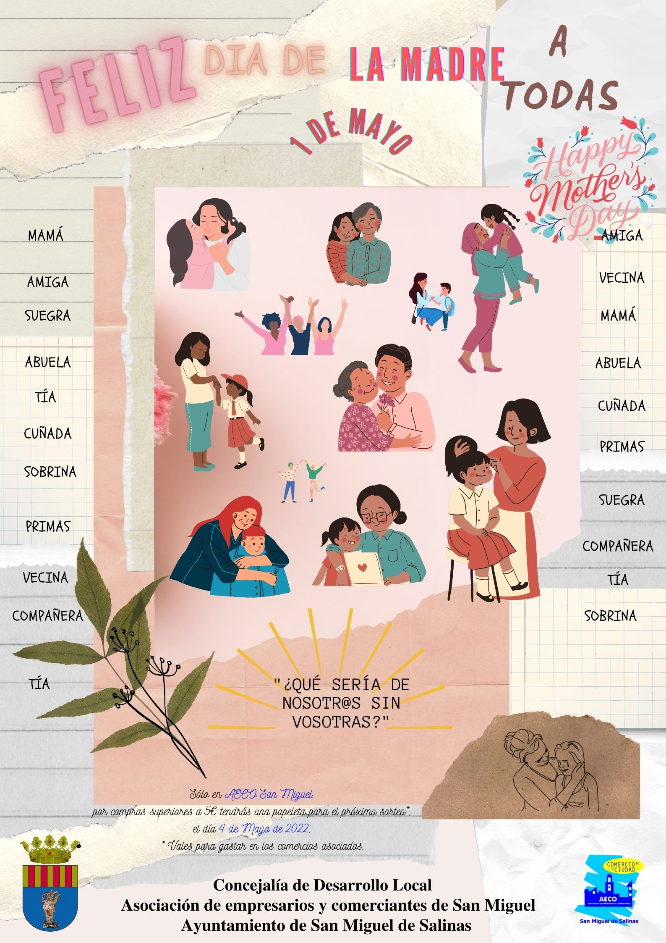
“Día de la madre”
Sorteo de 20 vales regalo con un valor total de 400€.
Los vales regalo se desglosarán de la siguiente forma:
20 Vales de 20€
A este sorteo se puede acceder a través de las papeletas que serán repartidas en todos los comercios que participen en esta campaña “Día de la Madre 2022”. Se entregará una papeleta por cada compra mínima de 5€ o bien por los servicios contratados que superen este importe, pudiendo entregar una papeleta por cada 5 euros de compra o compra superior.

Es imprescindible que cada papeleta tenga su tique o la factura del servicio contratado junto a la papeleta premiada, coincidiendo así con la fecha del tique o de la factura de los servicios contratados con la fecha de la campaña.
Para ser beneficiario del premio, además de poseer una de las papeletas con uno de los números premiados, será imprescindible adjuntar el tique del comercio con la compra superior a 5€, o bien con la factura de los servicios prestados o contratados por el comercio adherido.
El sorteo tendrá lugar el día 4 de Mayo del 2022 a partir de las 11:00h en él mismo ayuntamiento de San Miguel de Salinas, esté se retransmitirá en directo por la página de Facebook del Ayuntamiento de San Miguel de Salinas. También se publicarán todos los números premiados el 4 de Mayo en la páginas de Facebook del ayuntamiento.
Las personas agraciadas deberán presentar la papeleta y su tique de compra a partir del día 4 de Mayo, se pondrá en contacto con el Ayuntamiento de San Miguel de Salinas (687 920 657). Una vez revisado y verificado todos los datos se hará entrega del vale correspondiente a ese número premiado.
Se realizará una foto para subirla en la página de Facebook del Ayuntamiento de San Miguel de Salinas..
Se realizarán 20 sorteos de 20€ cada uno.
Si las papeletas premiadas no aparecen serán eliminadas del sorteo. En los siguientes 7 días a la fecha de entregado de las mismas (4 de Mayo).
.
El Plazo para gastar el crédito de los vales en los comercios de la campaña será hasta el próximo 01 de Junio de 2022
El importe de los vales solo se podrá gastar en los comercios que participen en la campaña “Día del Padre” y vayan en la lista adjunta.
Ningún titular ni trabajador de los comercios participantes, ni sus unidades familiares actuales, ni sus ascendientes ni descendientes podrán participar con las papeletas de su propio comercio, sin embargo si lo podrán hacer con papeletas correspondientes a cualquiera de los demás comercios justificando con su tique o factura del servicio prestado o contratado en la fecha de la campaña. El Ayuntamiento de San Miguel de Salinas se guarda el derecho de verificar la procedencia de la papeleta y los motivos de su entrega al agraciado, pudiendo anular dicha papeleta y la entrega del vale premiado.
Las papeletas sobrantes junto con los resguardos de las papeletas entregadas a los clientes, se entregaran el día 21 de Marzo de 09:00h a 14:00h de la mañana en el ayuntamiento con el fin de que entren en el sorteo del Día de la Madre.
Con anterioridad cada comercio tendrá que notificar cuantas papeletas le han sobrado o si las ha repartido todas, si no se notifica este punto el Ayuntamiento de San Miguel de Salinas se guarda el derecho de anular toda la numeración de este comercio.
Una misma unidad familiar no podrá ser agraciada con más de un vale, pudiendo elegir que vale se queda. Se realizará un sorteo de nuevo con tarjeta sobrante.
Cualquier discrepancia que pueda surgir durante cualquier momento de la campaña será resuelta por el Ayuntamiento de San Miguel de Salinas.
Cuando por circunstancias especiales, no previstas en estas bases, así lo justifiquen, el Ayuntamiento de San Miguel de Salinas, podrá cancelar, suspender o modificar total o parcialmente el sorteo, sin generar derecho a compensación alguna a favor de los participantes.
La participación de esta campaña supone la aceptación de estas bases. Los establecimientos que den en sus papeletas un ticket han de realizar una declaración jurada en la que verifican la venta de productos por la papeleta agraciada.

LISTADO DE COMERCIOS PARTICIPANTES DÓNDE GASTAR LOS PREMIOS

1. ESTÉTICA ANA VALERO

2. PORLOPELOS PELUQUERÍA

3. AACOLETTO PELUQUERÍA Y ESTÉTICA

4. CENTRO DE BELLEZA ISABEL SAMPER

5. JOYERÍA MARTA

6. FANCY BEAUTY SALON

7. NETWORKING-ME LO DIJO PEPA

8. ESTÉTICA MARIBEL POMARES

9. PELUQUERÍA FABIOLA PÉREZ

10. DIAMOND BY REYES

11. LENCERÍA MERCERÍA TERESA

12. PAPELERÍA LIBRERÍA FINA

13. CHIROPRACTIC CENTER NICOLAS FREY DC

14. CENTRO ÓPTICO Y AUDITIVO SAN MIGUEL

15. CARIMAR - DROGUERÍA PERFUMERÍA

16. EL SOTANILLO

17. ALLIANZ SEGUROS

18. ESPARTA GYM

19. CENTRO DEPORTIVO TEAMEDD

¡¡¡Mucha Suerte a todos!!!

